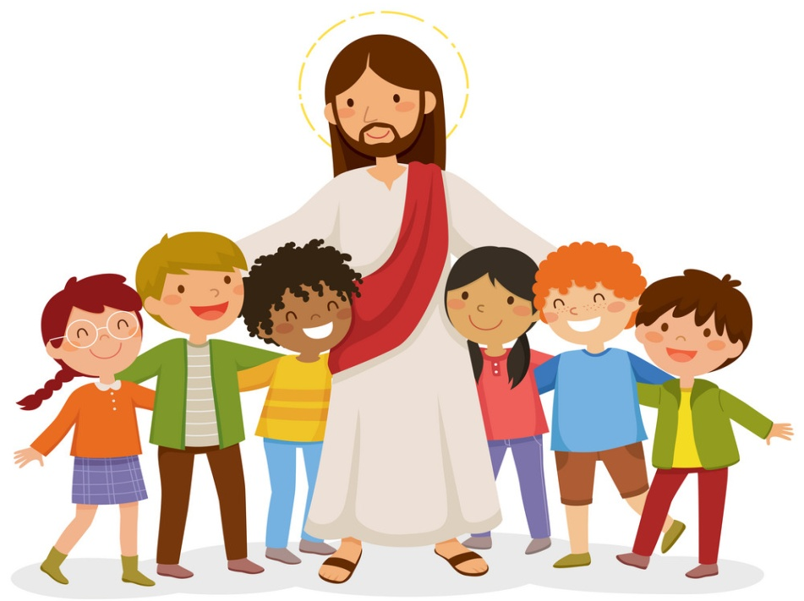
KEDVES ÓVODÁSOK!
A MEGOLDÁSOKAT EBBE A DOKUMENTUMBA ÍRJÁTOK – és így küldjétek vissza!

KÉPKERESŐ

SZENTBESZÉD
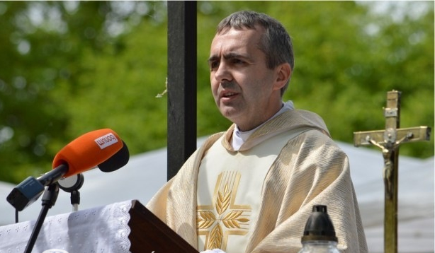

ÚRFELMUTATÁS
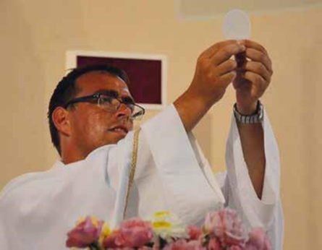

SZENTATYA
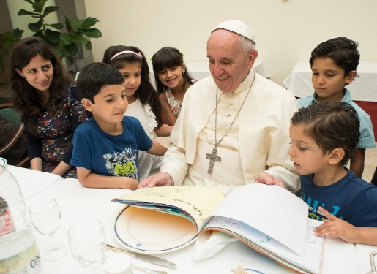
KÖZÖSSÉG
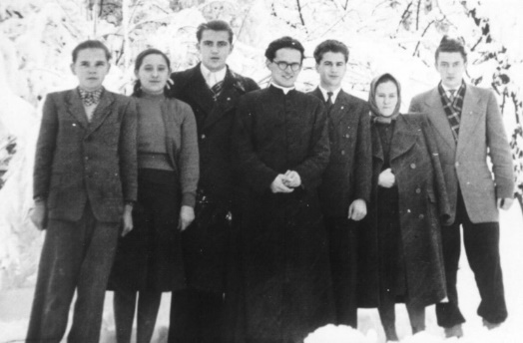

SZENTGYÓNÁS
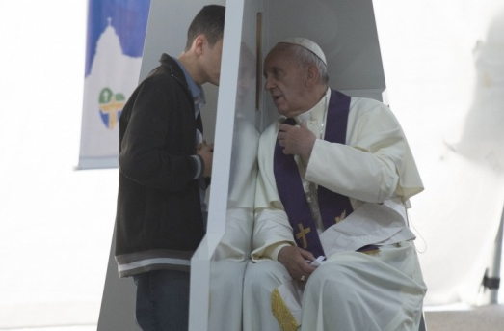

KÖRMENET
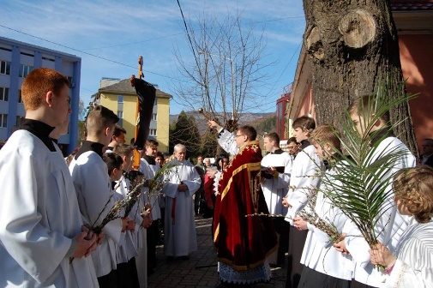

PAPSZENTELÉS
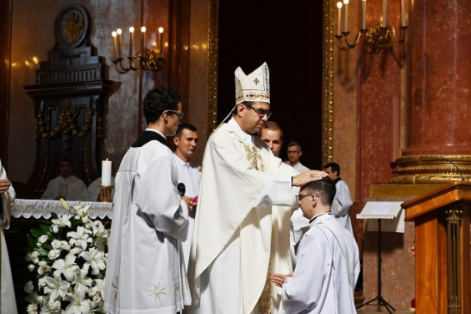

SZENTMISE
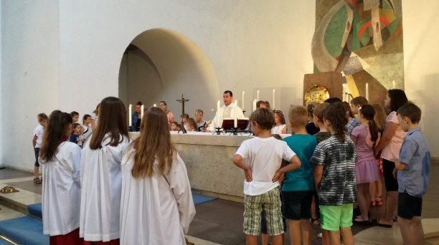

KERESZTELÉS
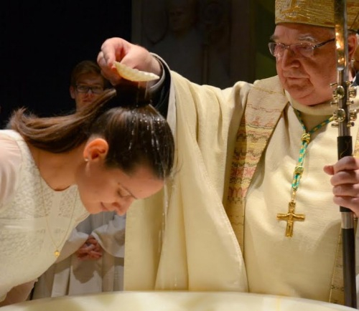

……………………………………………………………………………………………….
MISERUHA – SZÍNEZŐ

1.2.
3.4.

Párosító feladat - Melyik atyához melyik ifjúkori kép tartozik?

ifjúkori kép száma | A képen  Ják plébánosát, Zakó Jenő atyát látjuk!

ifjúkori kép száma | A képen  Vép plébánosát, Németh Tamás atyát látjuk!

ifjúkori kép száma | A képen  Körmend plébánosát, Kiss László atyát látjuk!

ifjúkori kép száma | A képen  Gellénháza plébánosát, Kovács József atyát látjuk!

ifjúkori kép száma | A képen  Németh Norbert atyát látjuk, aki Rómában végzi papi szolgálatát!

ifjúkori kép száma | A képen  Salomvár plébánosát, Mikolás Attila atyát látjuk!

ifjúkori kép száma | A képen  a szombathelyi egyházmegye általános helynökét, Császár István atyát látjuk!

ifjúkori kép száma | A képen  Brenner József atyát látjuk, aki Boldog Brenner János atya öccse!

ifjúkori kép száma | A képen  Óra Krisztián atyát látjuk, aki Szentgotthárd plébános-helyettese!

ifjúkori kép száma | A képen  Zalaegerszeg legfiatalabb plébánosát, Molnár János atyát látjuk!

KISPAPJAINK

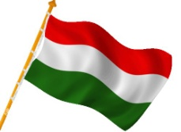

RÁKOS JÓZSEF | 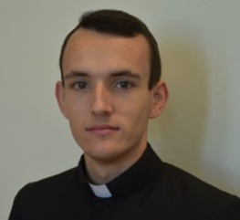
RÁTKAI ISTVÁN | 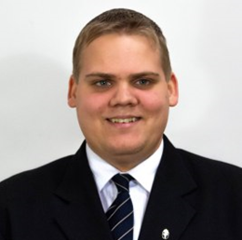
KIRCHKNOPF  GERGELY | 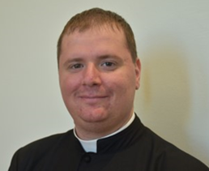
ADORJÁN SZABOLCS JÓZSEF
PONGRÁCZ BENEDEK
FÁBIÁN ANDRÁS | 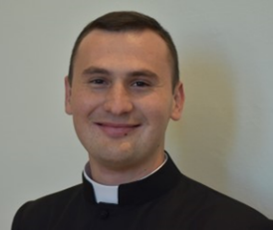
MARTON BALÁZS
BODORKÓS ÁRON | 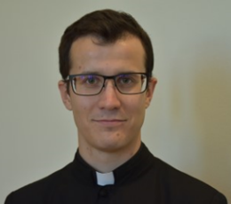
CSUPOR MÁRTON | 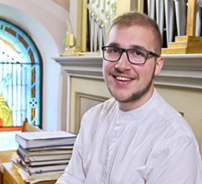
JÁRFÁS ÁDÁM | 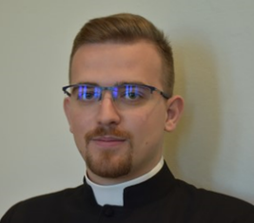
SZÁNTÓ ADRIÁN | 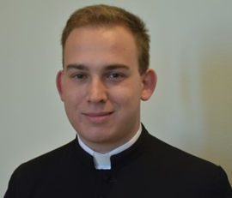
HORVÁTH LÁSZLÓ PÉTER
Vigh Balázs Zsolt | 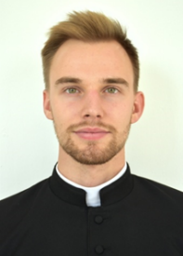

KÜLÖNBSÉGKERESŐ

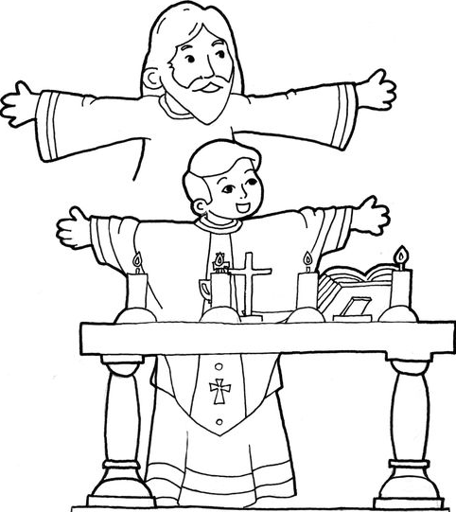
Keresd meg a két kép közötti 10 különbséget!
A jobb oldali képen jelöld kék pöttyel a hiányzó részeket!
------------------------------------------------------------------------------------------------------------------------------------------------------------
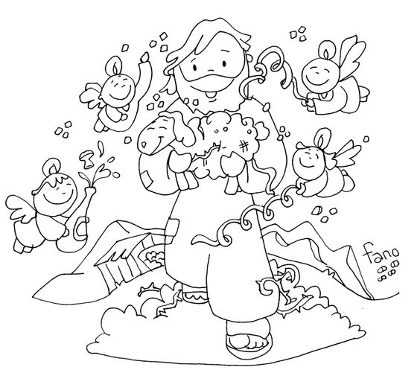
Keresd meg a két kép közötti 10 különbséget!
A jobb oldali képen jelöld piros pöttyel a hiányzó részeket!
PLUSZFELADAT: SZELFI

Atya neve:……………………………………………………………........................

Ide lehet beilleszteni az elkészült képet!

------------------------------------------------------------------------------------------------------------

FONTOS!
- A megoldásokat a MEGOLDÓLAP című Word-dokumentumba kérjük beírni, és ilyen formában elküldeni!
- A feladatok beküldési határideje: 2022. május 15.
- A cím, ahová a feladatok megoldását várjuk: hitoktatas@martinus.hu
- A feladatok megoldását tartalmazó emailbe kérjük beleírni a gyermek nevét, születési idejét és óvodája nevét – valamint a hitoktatója nevét is!

NAGY SZERETETTEL ÉS IZGALOMMAL VÁRJUK A MEGOLDÁSOKAT – áldott, örömteli időtöltést kívánunk a játékhoz!

A hittanversenyt előkészítő team nevében: Pontyos Ildikó SSS, a hitoktatási iroda vezetője

